Eine Einführung in Reinforcment Learning mit Gym von Open AI

vorgelegt von: Fabian Grüterich  
Matrikel-Nr.: 11125738  
Adresse: Sonnenschein 2  
 51688 Wipperfürth  
 fabian.grueterich@smail.th-koeln.de

eingereicht bei: Prof. Dr. Wolfgang Konen

Wipperfürth, 13.07 .2020

Erklärung

Ich versichere, die von mir vorgelegte Arbeit selbstständig verfasst zu haben. Alle Stellen, die wörtlich oder sinngemäß aus veröffentlichten oder nicht veröffentlichten Arbeiten anderer oder der Verfasserin/des Verfassers selbst entnommen sind, habe ich als entnommen kenntlich gemacht. Sämtliche Quellen und Hilfsmittel, die ich für die Arbeit benutzt habe, sind angegeben. Die Arbeit hat mit gleichem Inhalt bzw. in wesentlichen Teilen noch keiner anderen Prüfungsbehörde vorgelegen.

|  |  |  |
| --- | --- | --- |
|  |  |  |
| Ort, Datum |  | Rechtsverbindliche Unterschrift |

Inhalt

Erklärung I

Abbildungsverzeichnis III

Einleitung 1

1 Was ist Gym? 2

1.1 Die Plattform 2

1.2 Testumgebungen 2

1.3 Leaderbord 3

2 Einführung in Reinforcment Learning 4

2.1 Begriffserklärung Reinforcment Learning 4

2.2 Arten von Reinforcment Learning Algorithmen 4

2.3 Q-Learning 5

3 Installation und Nutzung von Gym 6

3.1 Installation 6

3.2 Frozen Lake 7

3.2.1 Problembeschreibung 7

3.2.2 Leaderboard Algorithmus 7

3.2.3 Entwicklung eines eigenen Algorithmus 8

3.2.3 Vergleich der Algorithmen 9

3.3 Mountain Car 9

3.3.1 Problembeschreibung 9

3.3.3 Q Learning Algorithmus von Genevieve Hayes 10

3.3.4 Parametertests 10

3.3.5 Test des trainierten Models 15

3.3.6 Mountain Car Continous 15

3.4 Cart Pole 17

3.4.1 Problembeschreibung 17

3.4.2 Anwenden des Q-Algorithmus 17

4 Fazit zu Gym 18

Literaturverzeichnis 19

Abbildungsverzeichnis

Abbildung 1: Eine Übersicht über die Einteilung von Reinforcment Learning Algorithmen 5

Abbildung 2 : Parametertest der Episoden (blau=500, orange=1500, grün=2500, rot=10000) 11

Abbildung 3: Parametertest der Lernrate (blau=0.1, orange=0.2, grün=0.5, rot=0.7) 11

Abbildung 4: Parametertest des Discountfaktor (blau=0.5, orange=0.7, grün=0.9, rot=0.95) ………..12

Abbildung 5: Parametertest der Epsilon-Minwerte (blau=0.3, orange=0.5, grün=0, rot=-0.3) 12

Abbildung 6: Parametertest des Epsilonwertes(lila=0.1,blau=0.3, orange=0.5, grün=0.7, rot=0.8) 13

Abbildung 7: Parametertest des Epsilonwert bei 10.000 Episoden (blau=0.1, orange=0.8)………….13

Abbildung 8: Untersuchung der (blau=1, orange=2, grün=4, rot=8, lila=10) 14

Abbildung 9: Durchschnittliche Belohnung mit dem trainierten Model mit der gleichen Q-Tabelle 15

Abbildung 10: Versuchsdurchlauf des Q-Algorithmus in der Mountain Car Continous Umgebung 16

Abbildung 11: Versuchsdurchlauf in der Mountain Car Continous Umgebung ohne Bestrafung 16

Einleitung

An der TH Köln gab es bislang noch keine Plattform, mit der man Reinforcment Learning lernen oder Reinforcment Learning Agenten testen konnte.

Ziel des Praxisprojektes war es Gym als eine solche Plattform an der TH Köln einzurichten. Aufgrund der Covid-19-Pandemie und der damit eingehenden Einschränkungen musste dieses Ziel auf die Installation auf einem privaten Gerät beschränkt werden.

Neben der Installation war ein weiteres Ziel dieses Projekts, Testumgebungen der Plattform mit Reinforcment Learning Agenten zu lösen. Damit sollte überprüft werden, wie gut sich Gym als Lernplattform von Reinforcment Learning eignet.

# Was ist Gym?

## Die Plattform

Gym ist ein von Open AI entwickeltes Toolkit für Reinforcment Learning. Es stellt neben einer Softwarebibliothek mit Testumgebungen eine Website zur Verfügung, auf der die Nutzer die Ergebnisse ihrer Reinforcment-Learning-Algorithmen teilen können.[1]

## Testumgebungen

Es werden verschiedene Testumgebungen bereitgestellt, welche mit Reinforcment Learning gelöst werden können. Sie werden in die Bereiche Algorithmic, Atari, Box2d, Classic control, MuJoCo, Robotics und Toy text eingeteilt und im Folgenden kurz erläutert.[2]

Die Algorithmic Problemstellungen umfassen Aufgaben zur Verarbeitung einer Eingabe, wie das Kopieren eines Strings oder dem Addieren von Zahlen.

Der Atari Bereich beinhaltet Atari 2600 Spiele, welche mithilfe von Reinforcment Learning gelöst werden können.

Box2D beschäftigt sich mit dem Bewegen eines 2D Objekts über Hindernisse oder in einen Zielbereich.

In Classic Control geht es auch um das Bewegen eines 2D Objekts, jedoch zum Balancieren eines Gegenstands oder Beschleunigen des Objekts, um einen Überschlag zu erreichen oder mit dem Schwung eine Anhöhe zu erklimmen.

Bei MuJoCo werden verschiedene Aufgaben in einer Phyiksimulation gestellt. Sie beinhalten neben dem Ausbalancieren eines Gegenstandes das Erlernen menschlicher Bewegungen wie Gehen, Aufstehen und Schwimmen mit 2- oder 3-dimensionalen Figuren.

Die Roboticsumgebungen stellen verschiedene Aufgaben für einen Roboterarm und eine Roboterhand zur Verfügung.

Der Toy Text Bereich behandeln Textaufgaben, nach deren Anweisungen ein Ziel in der dazugehörigen Umgebung erreicht werden soll Die Umgebungen sind nicht 2- oder 3-dimensional simuliert, sondern besteht aus Buchstabenfeldern, welche für Objekte aus dem Text stehen und entsprechende Eigenschaften besitzen.

Neben diesen Umgebungen ist es möglich, eigene Umgebungen zu erstellen und diese den anderen Nutzern bereitzustellen.[3] Diese werden unter dem Punkt „Third Party Environments“ auf der Website <https://github.com/openai/gym/blob/master/docs/environments.md#third-party-environments> aufgeführt.

Der Code der einzelnen Umgebungen ist in Python geschrieben und im Repository „openai/gym“ auf Github einzusehen. Zudem ist es möglich dort Änderungsvorschläge für die Umgebungen einzubringen und Probleme zu melden, die beim Nutzen dieser Umgebungen aufgekommen sind.

Eine Übersicht aller Umgebungen ist unter <https://github.com/openai/gym/wiki/Table-of-environments> zu finden.

## Leaderbord

Auf dem Leaderboard unter <https://github.com/openai/gym/wiki/Leaderboard> werden Ergebnisse von Nutzern veröffentlicht, welche eine Testumgebung gelöst haben. In den meisten Fällen ist auch der Code der Agenten dazu veröffentlicht, sodass dieser auch von anderen getestet und genutzt werden kann. Die Veröffentlichung der Agenten soll einen Vergleich der Lerngeschwindigkeit der Agenten bieten, mit der diese das Problem lösen.[4]

# Einführung in Reinforcment Learning

## Begriffserklärung Reinforcment Learning

Reinforcment Learning wird von [Genevieve Hayes](https://towardsdatascience.com/@gkhayes?source=post_page-----c289aca874f----------------------) in ihrem, auf Medium veröffentlichten, Artikel „Reinforcment Learning: The Other Type of Machine Learning“ wie folgt erklärt:

Reinforcment Learning ist neben Supervised Learning und Unsupervised Learning eine Form des Machine Learning.

Bei Reinforcment Learning Problemen liegt eine unbekannte Umgebung vor, über die Informationen gesammelt wird, indem Aktionen in dieser Umgebung ausgeführt werden und die Konsequenzen beobachtet werden. Dabei können die gesamten Konsequenzen einer Aktion auch erst im späteren Verlauf der Problemlösung bekannt werden.

Ziel ist es eine Aktionsfolge zu finden, welche das Problem optimal löst.[5]

## Arten von Reinforcment Learning Algorithmen

Eine der wichtigsten Unterscheidungspunkte von Reinforcment Learning ist die Unterscheidung in Model-Free und Model-Based Algorithmen.[6]

Model-Based Algorithmen besitzen eine Funktion, welche Zustansübergänge und Konsequenzen von Aktionen vorhersagen können. Diese Funktion ist in den meisten Fällen nicht gegeben und muss daher von dem Algorithmus gelernt werden. Die Funktion kann zu einer signifikanten Verbesserung der Ergebnisse gegenüber Model-Free Algoithmen führen, aber auch zu schlechteren Ergebnissen, wenn ein Model gelernt wird, das nicht mit der eigentlichen Umgebung übereinstimmt.[7]

Bei Model-Free Algorithmen gibt es eine Unterteilung in Policy Optimization und Q-Learning. Dabei nutzen Policy Optimization Algorithmen immer nur die Aktionen, welche nach der aktuellen Strategie die beste Wahl sind. Q-Learning hingegen nutzt auch Aktionen, welche zu dem Zeitpunkt nicht optimal erscheint, jedoch langfristig sich als beste Wahl herausstellen können. Dabei scheint Policy-Optimization stabiler zu laufen, jedoch weniger effizient als Q-Learning.[8]

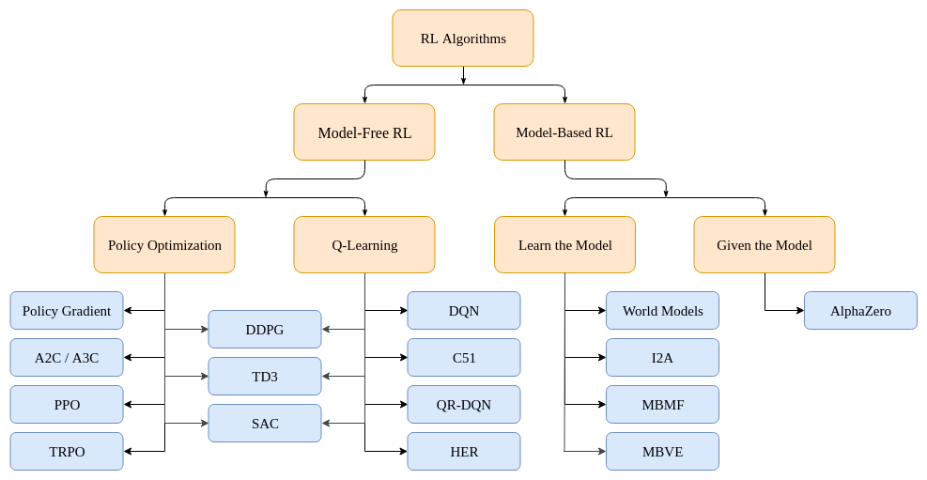

[9] Abbildung 1: Eine Übersicht über die Einteilung von Reinforcment Learning Algorithmen

## Q-Learning

Da das Mountain Car Problem im Abschnitt 3.3 mit einem Q-Learning Algorithmus gelöst wurde, wird das Konzept im Folgenden genauer erläutert. Die Erklärungen entstammen den Ausführungen von [Genevieve Hayes](https://towardsdatascience.com/@gkhayes?source=post_page-----c289aca874f----------------------) in ihrem Artikel „Reinforcment Learning: The Other Type of Machine Learning“:

Für Q-Learning Algorithmen wird eine Tabelle angelegt, in welcher die Tupel *Q(s,a)* aus den möglichen Zuständen der Umgebung *s* und den möglichen Aktionen *a* in diesen Zuständen gespeichert werden.

Nach jeder Aktion werden der Zustand *s* vor der Aktion, die Aktion *a,* die Belohnung *r* und der neue Stand s‘ betrachtet. Mit diesen Informationen wird der Wert des Tupels *Q(s,a)* nach folgender Regel in der Tabelle mit einem neuen Wert belegt:

*Q‘(s,a) = (1 — w) * Q(s, a) + w *(r + d * Q(s’, argmax a’ : Q(s’, a’)))*

Dabei steht *w* für die learning rate, welche festlegt, wie hoch neue Informationen für die Gesamtstrategie gewertet werden. *d* steht für die discount rate.

Sobald eine optimale Aktionsfolge gefunden wurde, findet sich die optimale Aktion *a* an einer Stelle *s* in der Q-Tabelle bei dem Eintrag *argmax a: Q(s, a).*

Um diese optimale Aktionsfolge zu finden, muss eine Strategie gewählt werden, wann die besten Ergebnisse untersucht und wann neu Aktionsfolgen ausprobiert werden.[10] Für das Mountain Car Problem wurde dafür die Epsilon-Greedy-Strategie verwendet.

# Installation und Nutzung von Gym

Nach den Erläuterungen zu Gym und Reinforcment Learning folgt nun die Dokumentation des praktischen Teils des Projektes, wo Gym installiert und getestet wurde.

## Installation

Um Gym installieren zu können, muss auf dem Gerät Pyhton in der Verion 3.5 oder in einer höheren Version installiert sein.[11] Zudem wird eine Entwicklungsumgebung benötigt, in welcher die Testumgebungen aufgerufen und die Reinfocrment Learning Agenten geschrieben werden können. Eine Installationsanleitung für Gym wird unter „<https://gym.openai.com/docs/>“ angeboten.

Die Installation für das Projekts wurde auf einem Windows Gerät durchgeführt. Als Entwicklungsumgebung wurde Spyder in Verbindung mit der Data Science Plattform Anaconda gewählt.

Nach dem befolgen der Installationsanleitung wurden alle Umgebungen mit einem Agenten getestet, welcher jeweils eine zufällige Aktion ausführt. Dieser Test ergab, dass alle Umgebungen aus den Bereichen Toy Text, Classic Control und Box 2D funktionierten.

Bei Algorihmic gab es für die Umgebungen eine Fehlermeldung, da die zufälligen Aktionen dazu führten, dass der Bereich der zu verarbeiteten Eingabe verlassen wurde. Dieses Problem ließ sich jedoch lösen, wenn man vor jedem Schritt abfragt, ob der Schritt für den Rückgabewert done true zurückgibt und in diesem Falle abbricht.

Bei den Atariumgebungen kam es zu der Fehlermeldung „module could not be found“. Für dieses Problem ließ sich unter „<https://github.com/openai/gym/issues/1726>“ eine Lösung finden, sodass diese Umgebungen danach auch funktionierten.

Die Umgebungen von Mujuco und Robotics nutzen beide die Mujoco physic engine. Diese ist nur mit einer (für Studenten kostenlosen) Lizenz nutzbar und der Support für Windows wurde ab Version [1.50.1.68](https://github.com/openai/mujoco-py/blob/9ea9bb000d6b8551b99f9aa440862e0c7f7b4191/README.md#requirements). eingestellt. Daher wurden diese Umgebungen nicht weiter getestet.

## Frozen Lake

Als erste Umgebung wurde für das Frozen Lake eine Lösung gesucht. Dieses Problem ist bei den Toy Text Umgebungen eingeordnet.

### Problembeschreibung

In der Frozen Lake Umgebung liegt ein 4 mal 4 großes Feld vor. An der ersten Stelle ist ein Startpunkt und an der letzten Stelle ein Zielpunkt. Die restlichen Felder sind Loch-Felder, welche eine negative Belohnung geben, und Gefroren-Felder. Diese Einteilung ist fest und verändert sich nicht während eines Durchlaufs und auch nicht nach einem Zurücksetzen der Umgebung. Ziel ist es einen Weg von dem Startpunkt zu dem Zielpunkt zu finden. Dabei startet der Agent auf dem Startfeld und kann sich auf die angrenzenden Felder bewegen. Führt er eine Aktion aus, die ihn aus den 16 Feldern bewegen würde, wie ein Schritt nach links in der linken Spalte, bleibt er stattdessen stehen. Bewegt er sich auf ein Loch-Felder, kann sich der Agent nicht mehr von dem Feld wegbewegen. Nur durch ein Zurücksetzen der Umgebung gelangt den Agenten wieder zurück auf den Startzustand, von dem er sich wieder normal bewegen kann. Jeder ausgeführte Schritt in eine Richtung besitzt eine gleich große Wahrscheinlichkeit zu den Seiten zu gehen. So kann die Aktion „nach links gehen“ die Ergebnisse „nach links gegangen“, „nach oben gegangen“ und „nach unten gegangen“ haben. Nur das Gegenteil der Aktion (in dem Beispiel „nach rechts gegangen“) kann nicht auftreten. Nach jedem Schritt wird die Position auf dem 4x4Feld, die Belohnung, die Information ob das Ziel erreicht wurde und die Wahrscheinlichkeit, mit der man dieses Feld erreichen konnte, zurückgegeben.

### Leaderboard Algorithmus

Um sich einen Überblick über die Möglichkeiten an Problemlösungen zu schaffen, wurde nach ersten erfolglosen Versuchen zunächst eine Lösung auf dem Leaderboard gesucht. Für die Frozen Lake Umgebung war auf dem Leaderboard eine Lösung veröffentlicht.[12]

Dort wird eine Reihenfolge von vier Aktionen zufällig ausgewählt und diese werden nacheinander ausgeführt. Dabei ist die erste, zweite und vierte Aktion auf die Möglichkeiten „nach links gehen“, „nach rechts gehen“ und „nach unten gehen“ beschränkt, Die dritte Aktion ist entweder „nach links gehen“ oder „nach unten gehen“. Nachdem die vier Aktionen aufgeführt wurden, werden vier neue Aktionen ausgewählt. Dies geschieht so lange bis sich der Agent auf eine Lochposition oder die Zielposition bewegt. Im Falle des Ziels wird die Routine abgebrochen und der Algorithmus beendet. Im Falle eines Loches wird die Umgebung zurückgesetzt. Dem Algorithmus sind die Zielposition und die Lochposition zu Beginn bekannt, damit er die aktuelle Position mit diesen Positionen abgleichen kann.

### 3.2.3 Entwicklung eines eigenen Algorithmus

Nach dem Anwenden des Leaderboard-Algorithmus und mit den gewonnenen Erkenntnissen über die Umgebung wurde anschließend ein eigener Algorithmus für das Frozen Lake Problem entwickelt. Ziel war es dabei ohne vorherige Kenntnis über die Position der Löcher und des Zieles zu arbeiten und eine Aktion nur zufällig zu wählen, wenn nichts über die angrenzenden Felder bekannt ist.

Der entwickelte Algorithmus besitzt ein zweidimensionales Array, in dem jeder Eintrag für eine Position in der Umgebung steht. Dort werden die Löcher und das Ziel gespeichert, sobald diese von dem Agenten betreten wurden. Dieses Array wird zu Beginn übergeben, sodass ein Agent die Einträge des vorherigen Agenten nutzen kann. Der erste Agent bekommt ein Array ohne eingetragene Löcher oder Zielen übergeben.

Der Agent wählt zunächst eine zufällige Aktion aus. Befindet sich der Agent nach der Aktion in einem Loch, wird die Umgebung zurückgesetzt. Der Agent kann erkennen das er sich in einem Loch befindet, wenn die Wahrscheinlichkeit für die Position 100% beträgt. Diese Wahrscheinlichkeit wird bei dem vorherigen Schritt zurückgegeben, da der Agent sich nicht aus dem Loch bewegen kann und somit keine andere Position betreten haben kann. Seine Aktion wird überschrieben, wenn Informationen über die angrenzenden Felder in dem Array abgespeichert sind.

Dabei wird zunächst überprüft ob ein angrenzendes Feld als Loch abgespeichert ist. In diesem Fall wird als Aktion die Richtung gewählt, die von dem Loch wegführt.

Wenn sich der Agent an der gleichen Position befindet, wie vor seinem letzten Schritt und sich nicht in einem Loch befindet, hat er sich gegen eine Wand bewegt. Daher wird über die Position bestimmt, an welcher Wand sich der Agent befindet und sich in die Richtung von der Wand wegbewegt.

Für den Fall, das der Agent sich an einer Position befindet, an der keine Löcher oder Wände angrenzen und er das Ziel in dem Array übergeben bekommen hat, wird eine Richtung ausgewählt, in der sich das Ziel befindet.

Wird nach dem Schritt die Belohnung 1 zurückgegeben wurde das Ziel erreicht. Dann bricht der Algorithmus ab und speichert das Ziel in dem Array. Zuletzt wird dieses Array übergeben, um es anderen Agenten zur Verfügung zu stellen.

Der Code ist unter „<https://github.com/Fgrueter/Praxisprojekt>“ als FrozenLake.py veröffentlicht.

### Vergleich der Algorithmen

Der eigene Algorithmus und der Algorithmus des Leaderboards wurden auf die Anzahl der Schritte überprüft, die sie zum Erreichen des Zieles benötigen. Dabei wurde der eigene Algorithmus zweimal laufen gelassen. Der erste Durchlauf bekam ein leeres Array übergeben, der zweite Durchlauf das Array des Ersten.

Der Leaderboard-Algorithmus benötigte im Durchschnitt 233 Aktionen, um das Ziel zu erreichen. Dem gegenüber benötigte der eigene Algorithmus im ersten Durchlauf 104 Aktionen durchschnittlich, im zweiten Durchlauf durch das Vorwissen des vorherigen Agenten 80 Aktionen und war somit fast 3-mal schneller.

Dieser Effekt verstärkte sich, als beide Algorithmen in der Frozen-Lake-8x8-Umgebung getestet wurden. Diese entspricht der Frozen-Lake-4x4-Umgebung, besitzt nur entsprechend mehr Felder.

In dieser Umgebung wurden von dem Leaderboard-Algorithmus durchschnittlich 25.651 Aktionen benötigt. Der eigene Algorithmus benötigte dagegen 1506 und 638 Aktionen und war somit mehr als 10-mal schneller als der Algorithmus.

Neben dem schnelleren Erreichen des Zieles, ist der eigene Algorithmus auch leichter auf andere Probleme dieses Typs anwendbar. Er benötigt keine Eingabe der Löcher und Ziele, sondern nur eine rechteckige Umgebung und ein Array mit den Dimensionen der Umgebung.

## Mountain Car

### Problembeschreibung

Nach den Frozen Lake Umgebungen wurde das Mountain Car Problem betrachtet. Dieses befindet sich in dem Bereich Classic Control. In dieser zweidimensionalen Umgebung befindet sich ein Auto im Tal von zwei Anhöhen und muss die Spitze der rechten Anhöhe erreichen. Dabei kann es nach links, rechts und auf der Stelle beweget werden. Dabei kann sich das Auto nicht aus eigener Kraft den Berg hoch bewegen, sondern benötigt den Schwung der sich ergibt, wenn es einen der Berge herabfährt.[13] Für jede Aktion wird eine Belohnung von -1 gegeben. Wenn das Ziel erreicht wurde oder 200 Schritten absolviert wurden, wird die Umgebung zurückgesetzt. Nach jeder Aktion werden die aktuelle Position und Geschwindigkeit als Status, die Belohnung und die Information, ob das Ziel erreicht wurde, zurückgegeben.

### Q Learning Algorithmus von [Genevieve Hayes](https://towardsdatascience.com/@gkhayes?source=post_page-----c289aca874f----------------------)

Für das Mountain Car Problem wurde der Q-Learning-Algorithmus verwendet, welcher von [Genevieve Hayes](https://towardsdatascience.com/@gkhayes?source=post_page-----c289aca874f----------------------) auf Medium für dieses Problem veröffentlicht wurde.[14] Da der Bereich an möglichen Zuständen kontinuierlich ist, wurde dieser auf 285 Zustände diskretisiert. Es wurde eine Q-Tabelle mit 855 möglichen Einträgen erstellt.[15] Die 855 Einträge ergeben sich aus 19 mögliche Zustände für die Position mit jeweils 15 möglichen Geschwindigkeiten und dabei 3 möglichen Aktionen, die dort gewählt werden können. Die Q-Tabelle wurde zu Beginn gleichverteilt mit Werten zwischen -1 und 1 initialisiert.

Zur Auswahl der passenden Aktion an seiner aktuellen Position setzt der Algorithmus auf eine Epsilon-Greedy-Strategie. Dabei wird ein Epsilonwert zwischen 0 und 1 festgelegt. Für jeden Schritt wird überprüft, ob eine Zufallszahl zwischen 0 und 1 in dem Bereich 1-Epsilon liegt. Falls dies zutrifft wird die Aktion aus der Q-Tabelle ausgewählt, welche für den aktuellen Status den maximalen Wert aufweist. Ansonsten wird eine zufällige Aktion ausgewählt. Nach jedem Zurücksetzen der Umgebung wird Epsilon verringert. Der Wert, um den es verringert wird, hängt linear von der Anzahl der Durchläufe des Algorithmus ab. Wird zu Beginn der Durchläufe ein großes Epsilon gewählt, besteht eine höhere Wahrscheinlichkeit dafür eine zufällige Aktion durchzuführen. Durch die Verringerung von Epsilon steigt die Wahrscheinlichkeit zum Ende hin, den maximalen Wert aus der Q-Tabelle auszuwählen. Damit soll erreicht werden, das zu Beginn möglichst viele Zustände besucht werden und der Agent daraus den schnellsten Weg zum Ziel ermitteln kann. Dieser Weg besitzt nachher den maximalen Wert in der Q-Tabelle und wird zum Ende häufiger ausgewählt.

### Parametertests

Der gewählte Algorithmus besitzt fünf Parameter, die ihm übergeben werden. Diese sind die Lernrate, der Discountfaktor, Epsilon, Min-Epsilon und die Anzahl der Episoden. Die Lernrate und der Discountfaktor werden bei dem Update der Q-Tabellenwerte genutzt. Epsilon wird für die Epsilon-Greedy-Strategie benötigt. Min-Epsilon ist der Wert, auf den Epsilon maximal verringert werden darf. Die Anzahl der Episoden bestimmt, wie lange der Code läuft. In jeder Episode hat der Agent maximal 200 Aktionen zur Verfügung, um das Ziel zu erreichen. Mit den übergebenen Werten für die Parameter wurde das Problem gelöst. Betrachtete man jedoch die durchschnittliche Belohnung über jeweils 100 Episoden ergab sich ein Maximum von -169.26 für die letzten 100 Episoden. Da für jede Aktion eine Belohnung von -1 vergeben wird, besagt dieser Wert, das nach durchschnittlich 169 Aktionen erreicht wurde. Mit der Anpassung der Parameter wurde anschließend versucht, diese Anzahl zu verringern.

Als erster Parameter wurde die Episodenanzahl überprüft. Für diesen Parameter wurden die Werte 500,1500,2500 und 10000 getestet.

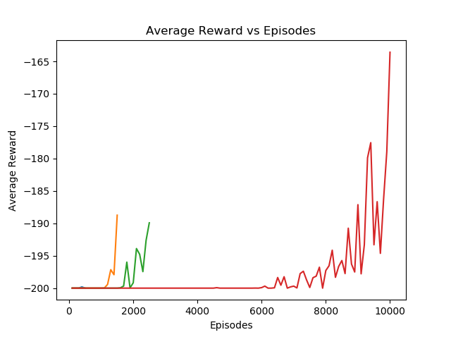

[16] Abbildung 2: Parametertest der Episoden (blau=500, orange=1500, grün=2500, rot=10000)

Dabei zeigte sich für eine Episodenanzahl von 10.000 die besten Ergebnisse. Da der Graph bei diesem Wert jedoch sehr stark schwankte, wurden zur Übersichtlichkeit die anderen Parameter im weiteren Verlauf mit dem zweitbesten Ergebnis von 1500 Episoden getestet.

Der zweite untersuchte Parameter war die Lernrate.

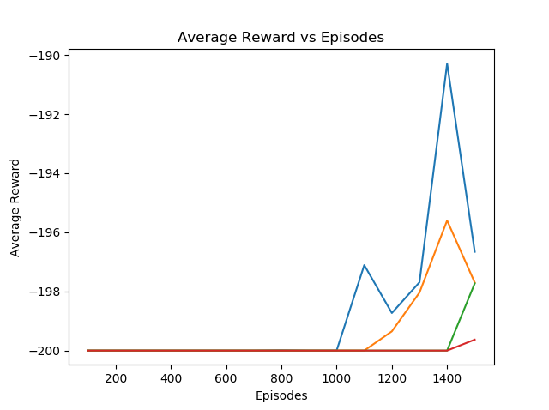

[17] Abbildung 3: Parametertest der Lernrate (blau=0.1, orange=0.2, grün=0.5, rot=0.7)

Bei diesem Parameter zeigte sich, dass eine Lernrate von 0.1 die besten Ergebnisse ergab.

Der nächste Parameter war der Discountfaktor.

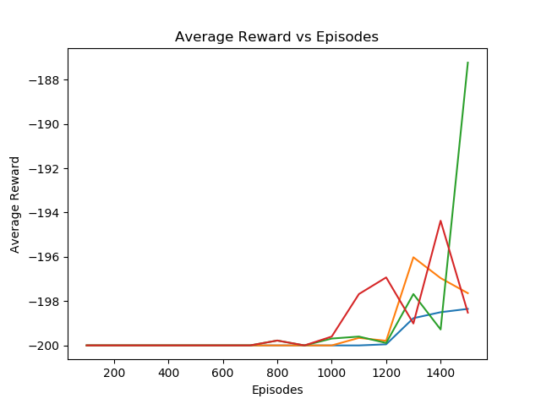

[18] Abbildung 4: Parametertest des Discountfaktor (blau=0.5, orange=0.7, grün=0.9, rot=0.95)

Bei diesem Parameter ergab sich für den 0.9 die besten Ergebnisse.

Danach wurde untersucht, ob ein anderer Wert für Min-Epsilon das Ergebnis verbessert.

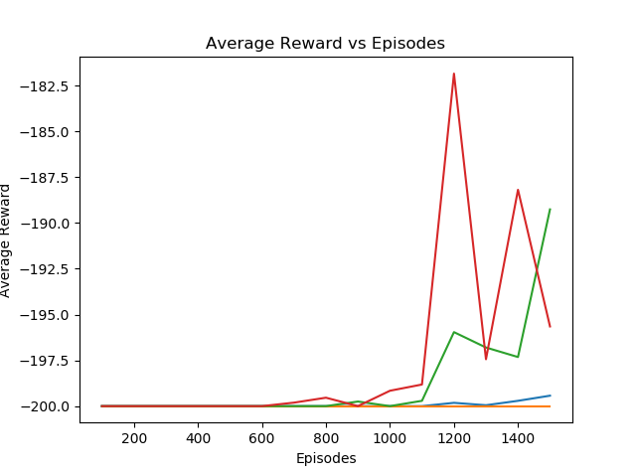

[19] Abbildung 5: Parametertest der Epsilon-Minwerte (blau=0.3, orange=0.5, grün=0, rot=-0.3)

Für einen Epsilonwert über 0 gibt es auch zum Ende der Episoden noch die Auswahl von zufälligen Werten, um eine bessere Aktionsfolge zu finden. Die Untersuchung des Parameters zeigte jedoch auf, das dies zu schlechteren Ergebnissen führt.

Zuletzt wurden verschiedene Epsilonwerte überprüft.

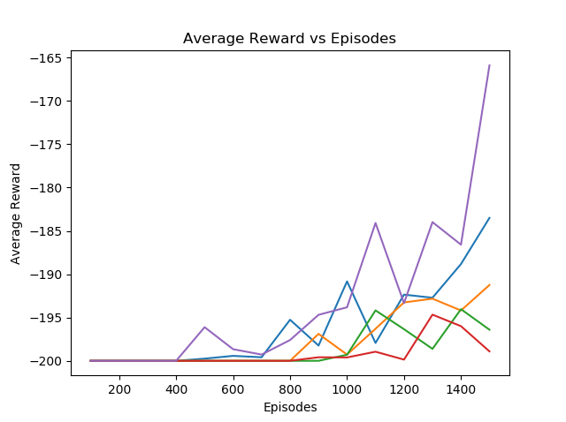

[20] Abbildung 6: Parametertest des Epsilonwertes(lila=0.1,blau=0.3, orange=0.5, grün=0.7, rot=0.8)

Bei einem kleineren Epsilonwert wird früher der Weg mit den besten Ergebnissen befolgt und weniger nach einem alternativen Weg gesucht. Dies schien nach dem Test verschiedener Werte zu besseren Ergebnissen zu führen.

Als die Epsilonwerte jedoch auf 10.000 Episoden überprüft wurden, näherte sich der 0.8-Epsilon mit seinem Ergebnis dem 0.1-Epsilon-Wert immer näher an und besaß dabei einen robusteren Verlauf:

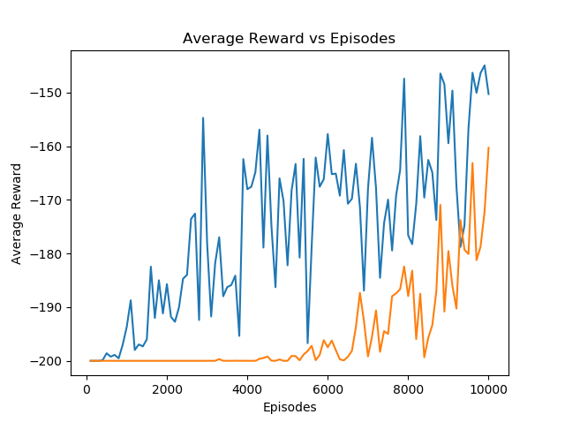

[21] Abbildung 7: Parametertest des Epsilonwertes bei 10.000 Episoden (blau=0.1, orange=0.8)

Somit wurde 0.8 im weiteren Verlauf gewählt.

Insgesamt ergaben sich aus den Tests die Werte Lernrate=0.1, Discountfaktor=0.9 Epsilon-Min=0, Epsilon=0.8 und Episoden=10000. Diese Ergebnisse entsprachen größtenteils den Werten, welche von [Genevieve Hayes](https://towardsdatascience.com/@gkhayes?source=post_page-----c289aca874f----------------------) gewählt worden sind. Damit ergab sich jedoch auch mit einer Belohnung von -168 gegenüber -169.26 ein ähnliches Ergebnis.

Daher wurde zuletzt ein Wert getestet, welcher nicht als Parameter übergeben wurde.

Die Untersuchung des Epsilonwertes hatte gezeigt, dass es zu besseren Ergebnissen führen konnte, wenn früher nicht mehr zufällige Aktionen ausgewählt werden. Anstatt jedoch ein dazu einen kleineren Epsilonwert zu wählen, wurde dieser während des Durchlaufs schneller verringert, indem der Wert *h* in der Reduktionsformel von Epsilon *reduction=(epsilon-min_epsilon)*h/episoden* erhöht wurde. Dieser Wert ist im ursprünglichen Code nicht vorhanden, da er in diesem Falle 1 beträgt.

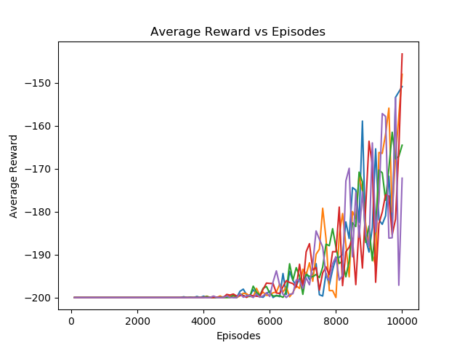

[22] Abbildung 8: Untersuchung der (blau=1, orange=2, grün=4, rot=8, lila=10)

Mit dieser Änderung ließ sich bei einem Wert von h=8 ein Maximum von -143 erreichen.

### Test des trainierten Models

Nachdem der Algorithmus über 10.000 Episoden trainiert wurde, wurde im Folgenden getestet, wie gut die erstellte Q-Tabelle funktioniert. Dazu wurde eine Funktion „QModel“ geschrieben, welche die Q-Tabelle empfing. Damit wurde in dieser Funktion immer der beste Wert aus der Q-Tabelle für den Status des Mountain Cars ausgewählt und die Q-Tabelle nach einer Aktion nicht mehr geändert.

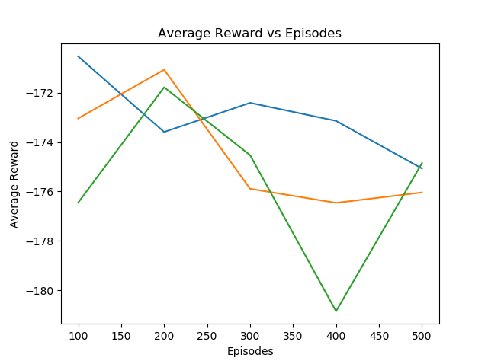

[23] Abbildung 9: Durchschnittliche Belohnung mit dem trainierten Model mit der gleichen Q-Tabelle

Die Ergebnisse zeigten, dass das QModel dreimal dazu in der Lage war, das Ziel zu erreichen. Dabei war auffällig, dass die Werte trotz gleicher Q-Tabelle und der jeweiligen Auswahl der besten Aktion voneinander abwichen. Diese ließ sich dadurch erklären, dass beim Zurücksetzen des Mountaincars die Position auf einen zufälligen Wert zwischen -0.6 und -0.4 gesetzt wird.[24]

### Mountain Car Continous

Nachdem der Q-Algorithmus in der Mountain Car Umgebung das Ziel erreichen konnte, wurde er in der Mountain Car Continous Umgebung getestet.

Diese entspricht in den meisten Punkten der Mountain Car Umgebung. Die größten Unterschiede befinden sich bei den Aktionsmöglichkeiten und den zurückgelieferten Belohnungen.

Als Eingabe für die Aktionen des Mountaincars sind nicht mehr allein die Werte -1,0 und 1 möglich, sondern alle Zahlen im Bereich von -1 bis 1. Die Belohnung wurde von -1 auf 0 geändert und auf 100 für den Fall, das das Ziel erreicht wurde. Um dennoch zu viele Schritte zu bestrafen, wird der reward entsprechend der Aktion verringert.[25]

Das Anwenden des Algorithmus ergab bei 1500 Episoden das folgende Ergbenis:

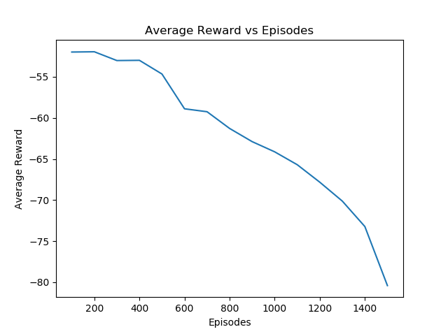

[26] Abblíldung 10: Versuchsdurchlauf des Q-Algorithmus in der Mountain Car Continous Umgebung

Durch die Bestrafung hoher Aktionswerte wurden zunehmend kleine Werte ausgewählt, sodass sich das Mountaincar nur noch in dem Tal bewegte. Dadurch führte jede Aktion zu einer weiteren Verschlechterung des Ergebnisses.

Damit das Mountaincar auch größere Werte verwendet und sich aus dem Tal herausbewegen konnte, wurde die Belohnung im nächsten Versuch um den Wert der Bestrafung wieder erhöht, sodass diese unwirksam wurde.

Mit dieser Änderung ergab sich das folgende Ergebnis:

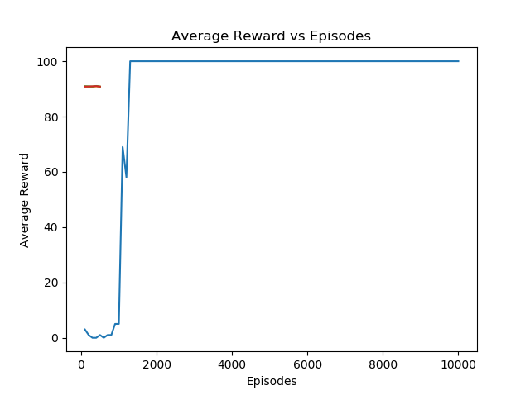

[27] Abblíldung 11: Versuchsdurchlauf in der Mountain Car Continous Umgebung ohne Bestrafung

Es zeigt sich, dass das Ziel schnell und konstant erreicht wird. Die Belohnung des „QModels“ (in der oberen Abbildung in rot gezeichnet) beträgt auch konstant über 90.

## Cart Pole

Nachdem der Q-Algorithmus für beide Varianten des Mountain Car Problems erfolgreich war, wurde es zuletzt in der Cart Pole Umgebung getestet.

### Problembeschreibung

Cart Pole ist eine Umgebung, welche zu Classic Control Umgebungen gehört. In dieser Umgebung muss ein Stab horizontal auf einem Cart balanciert werden. Dabei kann sich das Cart nach links und rechts bewegen nach links und rechts bewegen. Für jeden Schritt, bei dem der Stab sich nicht um 15 Grad neigt und sich das Cart nicht aus dem Bereich der Umgebung bewegt, bekommt es als Belohnung 1 zurückgegeben.[28] Ziel ist es über 100 Episoden eine Durchschnittsbelohnung von 195 zu erhalten, wobei eine Episode 200 Schritte dauert, und ein Schritt, wie oben beschrieben, eine Belohnung von 1 liefert. Der Status des Carts wird durch die Cart Position, Cat Geschwindigkeit, Stab Winkel und Stab Winkel Veränderung beschrieben. Dabei können die Geschwindigkeit und die Veränderung des Winkels jeden beliebigen Wert annehmen.[29]

### Anwenden des Q-Algorithmus

Um den Q-Learning Algorithmus anwenden zu können, musste der Bereich der möglichen Zustände wieder beschränkt werden, da ansonsten unendlich viele Einträge in der Q-Tabelle enthalten sein müssten.

Bei einer Größe der Q-Tabelle von 8*20 Einträgen für die Position, 10*20 Einträgen für die Geschwindigkeit, 20 Einträgen für den Winkel des Stabs , 30*20 Einträgen für die Veränderungsgeschwindigkeit des Stabs und 2 Aktionsmöglichkeiten, also insgesamt 768,000,000 Einträgen lieferte der Algorithmus über einen Zeitraum von 10000 Episoden nur eine durchschnittliche Belohnung von 22-24 und konnte somit weder das Ziel noch einen Lernerfolg erreichen.

Eine Vergrößerung der Tabelle kam es Abstürzen des Programms und Warnungen von Spyder, dass nicht genug Speicherplatz verfügbar ist.

Somit scheint dieses Problem aufgrund seines großen Zustandraumes nicht mit einem Q-Learning-Algorithmus lösbar zu sein.

# Fazit zu Gym

Während der Projektdurchführung zeigten sich mehrere Vor- und Nachteile von Gym, als Lernplattform für Reinforcment Learning.

Ein Kritikpunkt an Gym ist die Beschreibung der Umgebungen, welche zu Verwirrungen führen kann. So ist bei dem Mountain-Car-Continous Problem auf der Website die gleiche Beschreibung wie bei dem generellen Mountain-Car Problem.[30] Auch in den einleiteten Kommentaren des Codes wird nur von einer “Adaptation of the MountainCar Environment“[31] geschrieben. Es wird jedoch nicht erwähnt, was sich geändert hat. Somit ist nur durch die Untersuchung des Codes ersichtlich, dass die Belohnung nicht nach jeder Aktion -1 ist, sondern 0. Bei dem Erreichen des Zieles ändert sich die zurückgegebene Belohnung zudem zu 100. Eine weitere, nicht dokumentierte Veränderung des Mountain-Car-Continous-Problems ist die Änderung der Aktionsmöglichkeiten von drei diskreten Werten zu einem kontinuierlichen Zahlenraum. Durch diese Änderung können Zwischenstufen zu den diskreten Aktionen angesprochen werden und das Mountain-Car exakter gesteuert werden.

In den einleitenden Kommentaren des Mountain-Car Problems wird für die Belohnung beschrieben: „Reward of 0 is awarded if the agent reached the flag (position = 0.5) on top oft he mountain“.[32] Bei der Ausgabe der Belohnung am Ziel, erhält man jedoch, wie an den anderen Positionen, eine Belohnung von -1.

Die Beschreibung des Frozen-Lake Problems auf der Website https://gym.openai.com /envs/ FrozenLake-v0/ beinhaltet die Formulierung „However,the ice is slippery, so you won’t always move in the direction you intend“.[33] Diese Formulierung wird als Hinweis verwendet, das der Agent sich bei einer Aktion mit einer Wahrscheinlichkeit von 2/3 nicht an die gewählte Position bewegt. Da sie jedoch so unscharf formuliert wurde, kann auch diese Erkenntnis nur durch die Untersuchung des Codes gewonnen werden.

Dagegen gibt es als positiven Punkt anzumerken, dass der Code der Umgebungen öffentlich zugänglich ist. Somit lassen sich die Umgebungen trotz des Kritikpunktes ganz nachvollziehen.

Eine weitere Stärke von Gym ist die Einsteigerfreundlichkeit. Die Installation von Gym und den Umgebungen ist mit der bereitgestellten Anleitung schnell und unkompliziert. Für einen Überblick über mögliche Reinforcment Algorithmen und Agenten werden unter <https://github.com/openai/gym/wiki/Learning-resources> hilfreiche Links angeboten.

Insgesamt lassen die Versuche mit Gym darauf schließen, das es sich als Lernplattform für die Th Köln nutzen lässt.

Literaturverzeichnis

Greg Brockman, Vicki Cheung, Ludwig Pettersson, Jonas Schneider, John Schulman, Jie Tang,and Wojciech Zaremba. Openai gym.arXiv preprint arXiv:1606.01540, 2016.



1. Vgl. Greg Brockmann et al., 2016, S.1 Abstract
2. <https://github.com/openai/gym/blob/master/docs/environments.md#third-party-environments> , aufgerufen am 09.07.2020
3. <https://github.com/openai/gym/blob/master/docs/creating-environments.md> ,aufgerufen am 09.07.2020
4. Vgl. Greg Brockmann et al., 2016, S.2 Design Decisions Z.19ff.
5. Vgl. <https://towardsdatascience.com/the-other-type-of-machine-learning-97ab81306ce9> ,What is Reinforcment Learning, aufgerufen am 12.07.2020
6. Vgl. <https://spinningup.openai.com/en/latest/spinningup/rl_intro2.html#id20>, Model-Free vs Model-Based RL, aufgerufen am 12.07.2020
7. Vgl. https://spinningup.openai.com/en/latest/spinningup/rl_intro2.html#id20, Model-Free vs Model-Based RL, aufgerufen am 12.07.2020
8. Vgl. https://spinningup.openai.com/en/latest/spinningup/rl_intro2.html#id20, What to Learn in Model-Free RL, aufgerufen am 12.07.2020
9. https://spinningup.openai.com/en/latest/spinningup/rl_intro2.html#citations-below, A Taxonomy of RL Algorithms, Abbildung „A non-exhaustive,but useful taxonomy of algorithms in modern RL.“ , aufgerufen am 12.07.2020
10. Vgl. <https://towardsdatascience.com/the-other-type-of-machine-learning-97ab81306ce9> ,Q-Learning, aufgerufen am 12.07.2020
11. <https://gym.openai.com/docs/> , aufgerufen am 10.07.
12. <https://github.com/openai/gym/wiki/Leaderboard> , aufgerufen am 10.07.
13. Vgl. <https://gym.openai.com/envs/MountainCar-v0/> , aufgerufen am 11.07.2020
14. <https://towardsdatascience.com/getting-started-with-reinforcement-learning-and-open-ai-gym-c289aca874f> ,aufgerufen am 11.07.2020
15. <https://towardsdatascience.com/getting-started-with-reinforcement-learning-and-open-ai-gym-c289aca874f> , aufgerufen am 11.07.2020
16. Ergebnisse des durchgeführten Testes verschiedener Episoden
17. Ergebnisse des durchgeführten Testes verschiedener Lernraten
18. Ergebnisse des durchgeführten Testes verschiedener Discountfaktor
19. Ergebnisse des durchgeführten Testes verschiedener Epsilon-Minimumwerte
20. Ergebnisse des durchgeführten Testes verschiedener Epsilonwerte bei 1500 Episoden
21. Ergebnisse des durchgeführten Testes verschiedener Epsilonwerte bei 10000 Episoden
22. Ergebnisse des durchgeführten Testes mit verschiedenen Werten für die Steigerung der Reduktion
23. Ausgabe der Belohnung von drei Durchläufen des Models
24. Vgl. <https://github.com/openai/gym/blob/master/gym/envs/classic_control/mountain_car.py>, Zeile 87, aufgerufen am 13.07.2020
25. Vgl. <https://github.com/openai/gym/blob/master/gym/envs/classic_control/mountain_car.py>, Zeile 92, aufgerufen am 13.07.2020
26. Ausgabe der Belohnung des Q-Learning-Algorithmus für Mountain Car Problems
27. Ausgabe der Belohnung des Q-Learning-Algorithmus für Mountain Car Problems nach der Änderung der Belohnung
28. Vgl. <https://gym.openai.com/envs/CartPole-v1/>, aufgerufen am 13.07.2020
29. Vgl. <https://github.com/openai/gym/blob/master/gym/envs/classic_control/cartpole.py>, Z. 52-58 und Z.26-32, aufgerufen am 13.07.2020
30. Vgl. <https://gym.openai.com/envs/MountainCar-v0/> und <https://gym.openai.com/envs/MountainCarContinuous-v0/> , aufgerufen am 12.07.2020
31. <https://github.com/openai/gym/blob/master/gym/envs/classic_control/continuous_mountain_car.py>, aufgerufen am 12.07.2020
32. <https://github.com/openai/gym/blob/master/gym/envs/classic_control/mountain_car.py>, aufgerufen am 12.07.2020
33. <https://gym.openai.com/envs/FrozenLake-v0/>, aufgerufen am 12.07.2020